MLP para clasificar anomalías territoriales de consenso en datos abiertos del Ecuador
MCDA · UIDE · Grupo 10 · Semana 1 · Perceptrón Multicapa
Integrantes: Wilson Paredes, Diana Tandalla, Alexander Luna y Bryan Sarmiento
Notebook: UIDE_G10_W1_MCDA_A-NOV25_Notebook.ipynb
1. Contextualización del problema
La tesis (Tema 50) consolida datos abiertos gubernamentales ecuatorianos por cantón mediante un data lake y detecta anomalías con tres métodos no supervisados: Isolation Forest, LOF y One-Class SVM. Para esta actividad se plantea una tarea de clasificación binaria: dada una combinación cantón-año descrita por indicadores institucionales, predecir si es una anomalía de consenso (marcada por al menos 2 de los 3 detectores). Se elige clasificación porque el objetivo es discreto (anómalo / normal) y se necesita una regla que se aplique a observaciones nuevas. La etiqueta proviene de los mismos detectores, por lo que el MLP es un modelo sustituto del ensamble: evalúa si la frontera de consenso es aprendible; no es una validación contra verdad de terreno, que aún no existe.
2. Estructuración y ficha técnica de los datos
Entrada: matriz cantón-año del data lake (221 cantones × 8 años = 1.768 filas; 28 indicadores de conteo de registros por conjunto de datos). Con el filtro de cobertura de la tesis (indicadores ≥40 %, filas ≥30 %) quedan 1.284 muestras × 4 variables (79,4 % de densidad). Transformaciones: log1p del conteo; los ceros se tratan como dato faltante y se imputan con KNN (k=5), con lo que se obtiene la matriz de valores M_V; no hay variables categóricas, por lo que no se requiere one-hot. Target: 1 si ≥2 detectores (Isolation Forest, LOF, OC-SVM; contaminación 5 %) marcan la fila, 0 si no.
Característica | Valor
Muestras / variables | 1.284 / 4 (x1 permisos de funcionamiento ARCSA, x2 encuesta Seguro Social Campesino IESS, x3 patrimonio inmaterial INPC, x4 registro de artistas RUAC)
Tipo | Numéricas continuas, log1p(conteo), sin faltantes tras imputación (rango 0,7–10,2)
Balance | Normal 1.238 (96,4 %) · Anomalía 46 (3,6 %) — desbalance fuerte
Cobertura | 221 cantones, 8 años (2019–2026), votos de los detectores: 1 voto = 75 filas, 2 votos = 20, 3 votos = 26

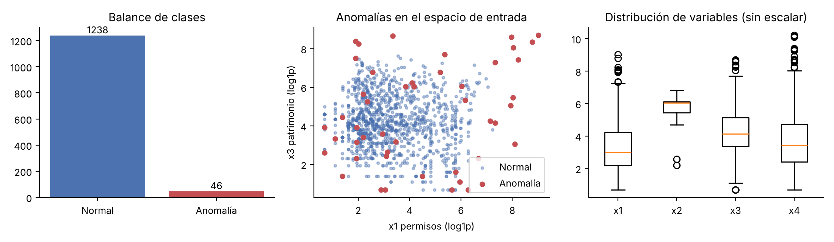
Figura 1. Balance de clases, anomalías en el plano x1–x3 y distribución de variables.
3. Pre procesamiento y división
Partición 80/20 estratificada (1.027 / 257): con solo 46 anomalías, 80/20 deja ≈37 positivos para aprender y ≈9 para evaluar; 70/30 empobrece la clase rara en entrenamiento y 90/10 deja ≈5 positivos de prueba. Del train se aparta un 15 % de validación (estratificado) para vigilar la pérdida y el early stopping. El StandardScaler se ajusta solo con el train y se aplica a validación y prueba, evitando data leakage. Como MLPClassifier no admite pesos de clase, la clase minoritaria se sobremuestrea únicamente en train; validación y prueba conservan la proporción real. Aclaración: el KNN y el ensamble que generan la etiqueta se ajustaron sobre la matriz completa (procedimiento transductivo, no supervisado); el escalado y el entrenamiento supervisado sí respetan la separación.
4. Arquitectura del MLP
Elemento | Configuración y justificación
Capas | 4 → 16 → 8 → 1 (≈190 parámetros). Red estrecha para ~1.000 muestras: limita el sobreajuste y aun así permite frontera no lineal
Activaciones | ReLU en ocultas (evita gradientes que se desvanecen); sigmoide en la salida (probabilidad de anomalía)
Pérdida | Entropía cruzada binaria + penalización L2 α‖W‖²/2 (α=0 salvo en la config. C)
Optimizador | Adam, lr=1e-3, batch=64, β=(0,9; 0,999), 150 épocas con partial_fit para registrar curvas por época

5. Técnica complementaria: regularización L1/L2 y early stopping
Se compara el modelo sin regularizar contra cuatro variantes: A base sin sobremuestreo; B con sobremuestreo (referencia); C + L2 (α=0,1); D + L1, implementada por umbral suave de los pesos tras cada época (MLPClassifier no trae L1 nativa); E + early stopping (paciencia 15 sobre la pérdida de validación, restaurando los mejores pesos). Para no depender de una partición con ≈9 anomalías de prueba, todo el flujo se repite con 10 semillas y se reporta media ± desviación.
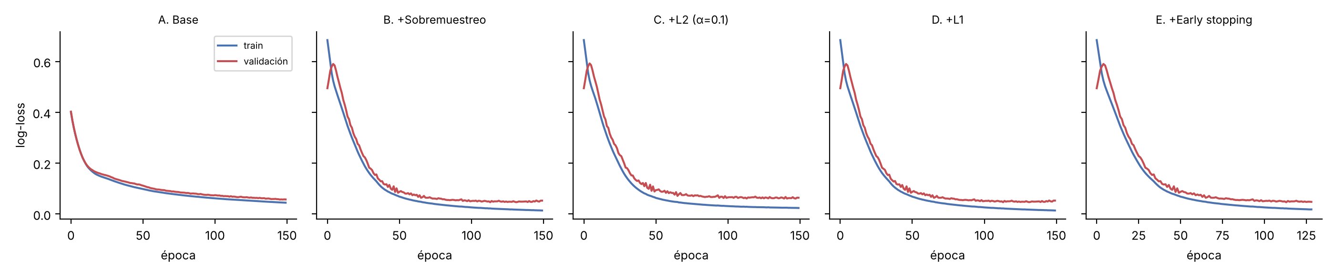
Figura 2. Pérdida (log-loss) de entrenamiento y validación por época, semilla 42.
6. Resultados y evaluación
Config. | Exactitud test | Precisión | Recall | F1 | PR-AUC
A. Base | 0.97 ± 0.00 | 0.83 ± 0.31 | 0.31 ± 0.14 | 0.45 ± 0.18 | 0.56 ± 0.12
B. +Sobremuestreo | 0.97 ± 0.01 | 0.56 ± 0.12 | 0.68 ± 0.17 | 0.60 ± 0.11 | 0.70 ± 0.12
C. +L2 (α=0.1) | 0.96 ± 0.01 | 0.50 ± 0.12 | 0.72 ± 0.17 | 0.59 ± 0.12 | 0.73 ± 0.15
D. +L1 | 0.97 ± 0.01 | 0.58 ± 0.11 | 0.72 ± 0.17 | 0.63 ± 0.10 | 0.72 ± 0.11
E. +Early stopping | 0.96 ± 0.01 | 0.42 ± 0.17 | 0.63 ± 0.28 | 0.49 ± 0.19 | 0.66 ± 0.20

Tabla 1. Métricas en prueba para la clase anomalía, media ± sd en 10 particiones. Con semilla 42 el modelo D logra exactitud 0,98, precisión 0,83 y recall 0,56 (5 de 9 anomalías; 1 falso positivo).
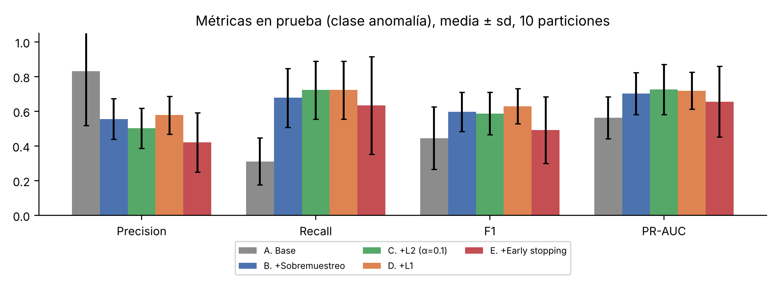
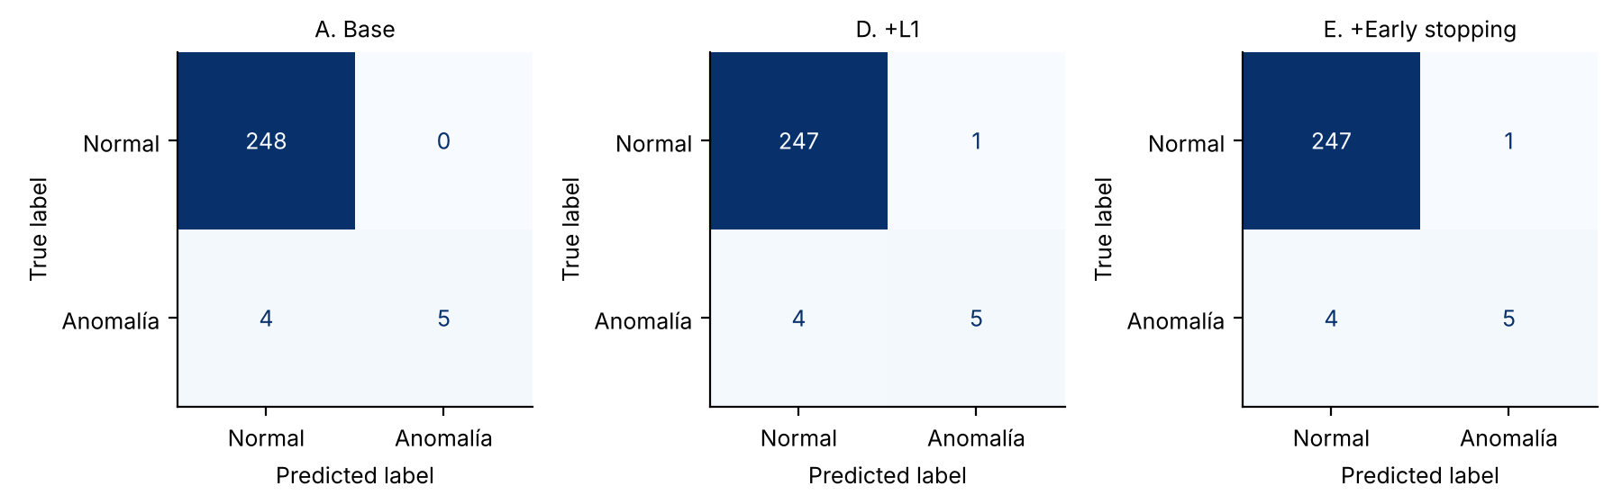
Figuras 3 y 4. Métricas medias ± sd por configuración y matrices de confusión (semilla 42).
Análisis de sobreajuste y subajuste. No hay subajuste: la pérdida de entrenamiento converge y la exactitud supera 96 %, así que la capacidad es suficiente. Sí hay sobreajuste en B–D: F1 de train ≈0,99 (sobre el train balanceado) contra ≈0,6 en prueba, y la pérdida de validación se aplana en ≈0,05 mientras la de train sigue bajando hasta ≈0,015 (Fig. 2). El cuello de botella son los ≈37 positivos de entrenamiento, no la arquitectura. La exactitud engaña (>96 % aun prediciendo siempre «normal»), por lo que se priorizan F1, recall y PR-AUC. El modelo A es conservador (precisión alta, recall ≈0,31); el sobremuestreo cambia ese equilibrio hacia más recall. L1 y L2 dan recall y PR-AUC ligeramente superiores y L1 el mayor F1 medio (≈0,63), pero todas las diferencias son menores a una desviación estándar (0,10–0,19), por lo que no son concluyentes. El early stopping no ayudó (F1 ≈0,49): con ≈6 positivos en validación, la pérdida de validación es ruidosa y detiene el entrenamiento antes de tiempo.
7. Conclusiones y pasos siguientes
El MLP captura buena parte de la frontera de consenso del ensamble (PR-AUC ≈0,70–0,73; exactitud >96 %), lo que indica que el consenso IF+LOF+OC-SVM es una regla aprendible y no ruido; no demuestra que las anomalías sean reales. La regularización aporta una mejora modesta y no firme. Para robustecer el trabajo en la tesis: (1) ampliar la matriz con más instituciones, pues solo 4 de 28 indicadores superan el 40 % de cobertura; (2) normalizar por población (tasa por mil habitantes); (3) validación cruzada estratificada repetida y umbral elegido por PR-AUC; (4) comparar contra regresión logística y bosques aleatorios; (5) contrastar las anomalías con casos validados por un experto institucional.
8. Enlace Google Colab desde GitHub
https://github.com/Alexander-Luna/NeuralNetworks-DeepLearning/blob/main/SEMANA%201/UIDE_G10_W1_MCDA_A-NOV25_Notebook.ipynb
9. Bibliografía
[1] Scikit-learn developers. Neural network models (supervised). https://scikit-learn.org/stable/modules/neural_networks_supervised.html · [2] Scikit-learn developers. Varying regularization in Multi-layer Perceptron. https://scikit-learn.org/stable/auto_examples/neural_networks/plot_mlp_alpha.html · [3] Datos Abiertos Ecuador. https://datosabiertos.gob.ec

